附件4

一次性求职补贴申请注意事项
一、社保卡
- 因社保卡“一卡通”系统无法将补贴资金拨付至省外农村信用联社、省外农村商业银行、省外中国邮政储蓄银行、省外城市商业银行社保卡，请通知学生时告知清楚，学生向学校提交申请资料时以上几个省外银行社保卡无法受理，学生可以办理省内各银行社保卡或省外四大银行社保卡。
- 学生本人社保卡已经失效的，超出有效期的，请重新办理社保卡。
二、申请表和系统录入
1、人社系统录入学生信息须与学生填写申请表相符一致，特别是学历、民族、银行名称、社保卡银行账号等。申请表、系统的银行名称只须写银行大名，不写支行名称（例：中国工商银行青龙支行，只写中国工商银行）。申请表需学生本人签名。
三、证明材料
1、学生自主提供政府部门开具的证明材料，必须提供加盖鲜章的原件（复印件扫描件无法受理）。
2、由院校协助提供学生资助管理系统导出名单列表的，同时须提供资助系统中困难类型学生证明材料信息截图。（导出名单+学生资助管理系统截图，截图信息包括姓名、身份证号、教育阶段、人员身份类别、补贴金额、补贴领取起始日期等，截图模板见附件4.1）
3、防止返贫监测对象家庭除了提供证明材料，还须提供农业农村局防返贫系统里防止返贫监测对象家庭信息截图（证明材料+农村局防返贫系统信息截图，截图模板见附件2）。另学生资助系统中没有“防止返贫监测对象家庭”这个类型，不能把资助系统中脱贫家庭、易致贫家庭、原建档贫困家庭等作为证明材料。
4、中国银行的国家助学贷款合同须附上合同附件4.1（贷款期限信息页）。
四、学校公示
1、学校须将审查合格的申请人员名单在校内公示，公示期为7个工作日（不含周末、法定节假日）。公示证明材料盖章提交就业局。

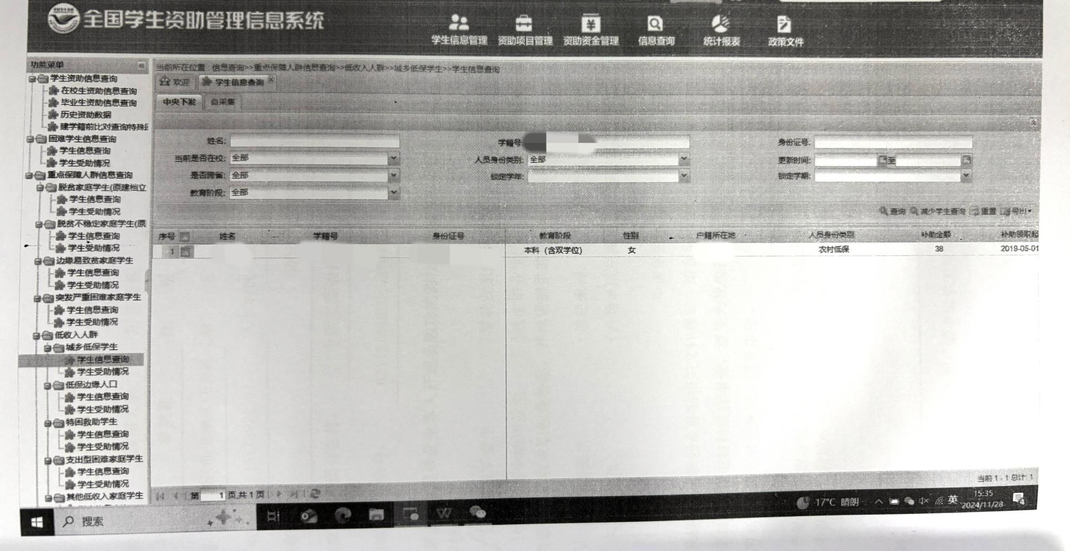
附件：4.1学生资助管理信息系统截图

附件4.2全国防止返贫监测信息系统截图

